ESCUELA PROFESIONAL DE INGENIERIA DE SISTEMAS

**GUIA DE LABORATORIO NRO. 09**

**ESCUELA :** **INGENIERIA DE SISTEMAS**

**ASIGNATURA :** **GESTIÓN DE DATOS E INFORMACIÓN II**

**CICLO**  : **V**

**TURNO** :

**SEMESTRE** : 2024-1

**DOCENTE**  :

1. **TEMA:** Manejo de disparadores (Triggers)
2. **OBJETIVOS:**

* Desarrollar los ejercicios propuestos por el docente.

1. **METODOLOGÍA:**

* Solución de los ejercicios propuestos con la guía del docente.
* Realizar un informe de toda la secuencia del laboratorio propuesto utilizando pantallas capturadas de los ejercicios propuestos explicando y justificando los resultados.

1. **RECURSOS:**
2. Equipo computacional con conexión a internet.
3. Utilizar el software SQL Server
4. Utilizar la plataforma Blackboard para entregar el laboratorio
5. Utilizar la plataforma de Zoom para la sustentación de laboratorio.
6. **DESARROLLO DE ACTIVIDADES:**
   1. Descripción
   2. Proceso

**EJERCICIOS PROPUESTOS**

**Desargar la base de Datos** [**Pubs**](https://informatica-solucioness.blogspot.com/2018/07/bases-de-datos-de-sql-server.html) **y realizar lo siguiente:**

1. **De las tablas mostradas en el diagrama crear lo siguiente:**

Por cada tabla, crear un trigger que contenga tablas Inserted y deleted como parte de la solución propuesta por el grupo de trabajo. En total los ejercios deberan ser 10.

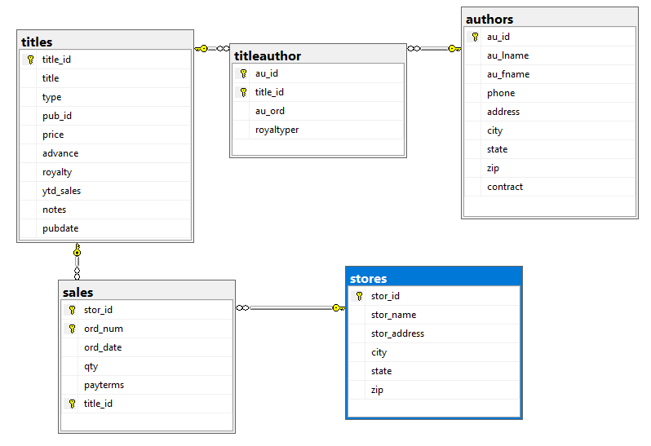

1. **Crear un informe que contenga lo siguiente:**

* Enunciado de los triggers desarrollados junto a su solución del mismo.
* Captura de resultados obtenidos por los triggers, junto a la explicación y justificación de resultados.
* Discute cualquier desafío o problema que hayas enfrentado durante el desarrollo de la practica.
* El entregable se detalla en el archivo PDF adjunto de nombre **ESTRUCTURA-TRABAJO-ACADEMICO.PDF**.

**VII. RÚBRICA DE LA EVALUACIÓN**

|  |  |  |  |
| --- | --- | --- | --- |
| Inicio (M)  0-10 | Proceso (R)  11-13 | Logro previsto (R+)  14-17 | Logro satisfactorio (B)  18-20 |
| Desarrollo correctamente del laboratorio hasta un 50 % | Desarrollo correctamente del laboratorio hasta un 60 % | Desarrollo correctamente del laboratorio hasta un 80 % | Desarrollo correctamente del laboratorio hasta un 100% |